# 花器介绍

## 一、插花工具

### (1)修剪工具：

花艺刀、手锯、普通剪刀、枝剪

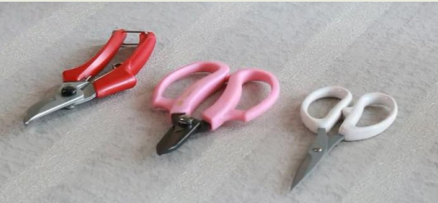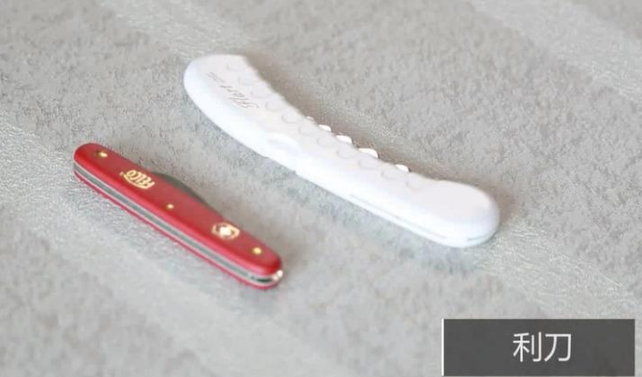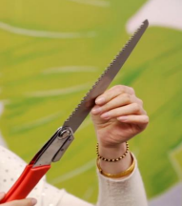

1. 固定工具：

花插（剑山）、花泥、花托

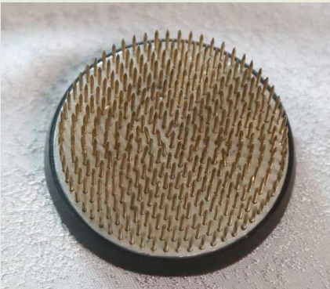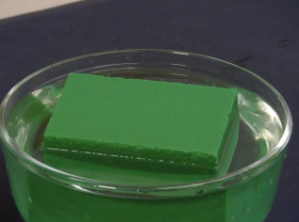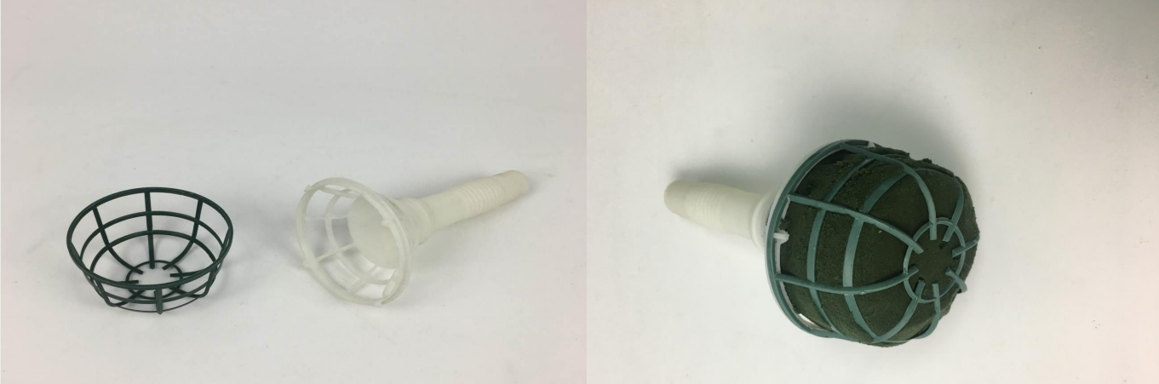

花托：专用于新娘捧花的花材固定工具。由塑料手柄和栅栏罩组成，栅栏罩内可放置花泥，使用比较方便。

1. **辅助工具**：

细铁丝、绵纸胶带、喷水壶、订书机、除刺器等。

①细铁丝：主要用于花枝的整形加固，或是弱枝及变形花朵的绑扎处理，如对花材进行缠绕、绑扎、支撑、弯曲、造型等。铁丝的外面常包裹一层不同颜色的纸，有绿色、褐色等，模仿花枝茎秆的颜色。细铁丝型号愈大，铁丝愈细，其中22～24号最为常用。

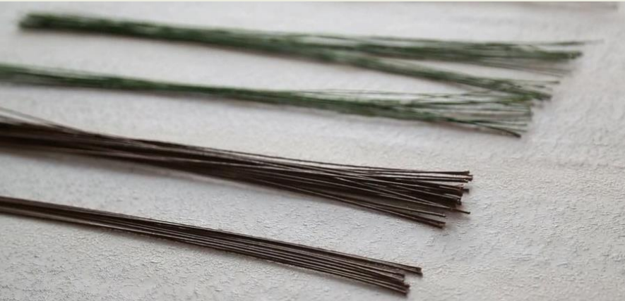

②绵纸胶带：包裹或是捆绑花材

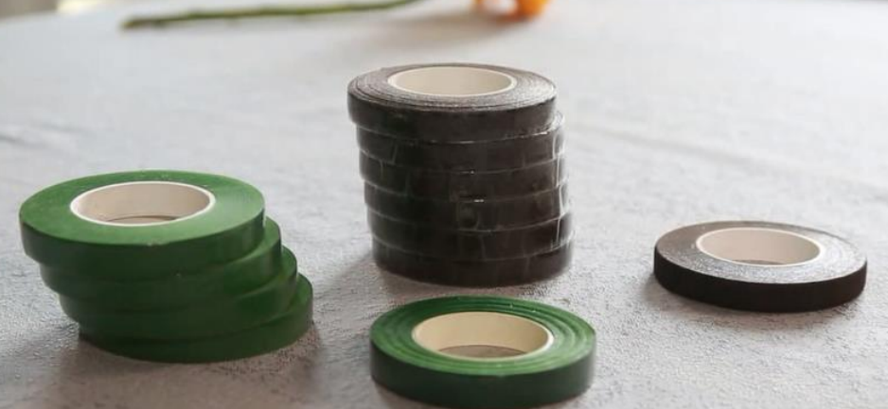

③除刺器：在处理月季、蔷薇类的带刺花枝时，使用除刺器去除棘刺，将除刺器钩住棘刺，夹住花枝向后拉即可。

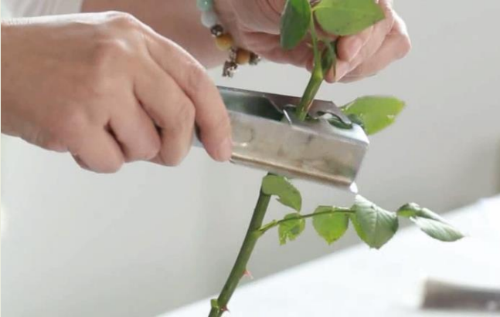

④订书机：在插花造型中，有时需要改变花材原来的形状，以符合花型需要。如剑叶、一叶兰等的叶片作卷叶造型，可用订书机作固定处理。

## 插花器皿

即花器，用来盛放、支撑和保养花材的容器。

（1）花器的作用：固定花枝、提供水分、烘托作品

（2）花器的丰富性：色彩丰富、质地不同、形状各异、大小有别

（3）我国传统插花花器：瓶、盘、缸、碗、篮、筒等

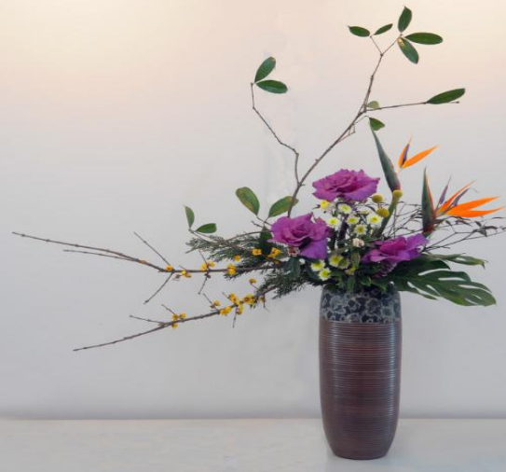 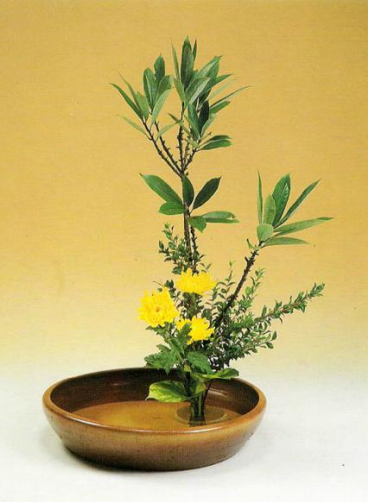

瓶 盘

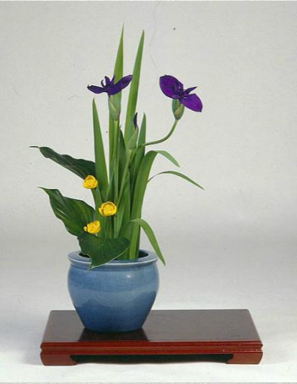 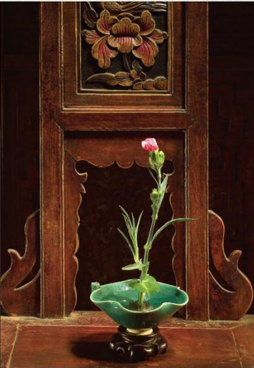

缸 碗

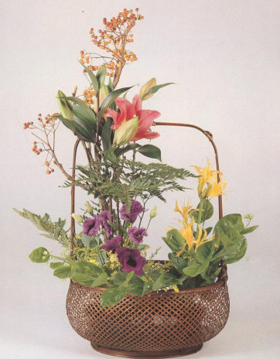 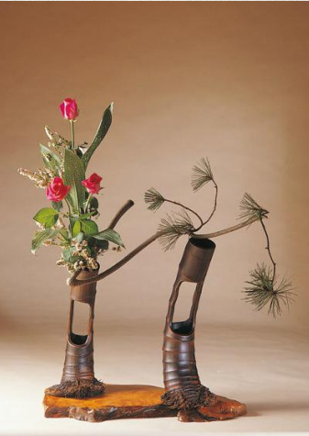

篮 筒

（4）插花垫座

